小三班今日动态2025.2.17
- 晨间来园
今天来园22位小朋友都能高高兴兴地入园并主动给保健老师晨检，检查口腔和小手，是个懂事健康的宝贝。他们是阮钦禾、陈泽鑫、仲天宸、许一诺、何姝缘、王辰宇、龚铭恩、杨子安、李子姝、刘悠然、吴锐、李永澄、黄绾一、李与梵、张子安、姚景珩、王言澈、王思瑜、张子曾、李梓宸、周辰宇、顾玥。希望能和老师有礼貌的打招呼，做个有礼貌的好孩子，
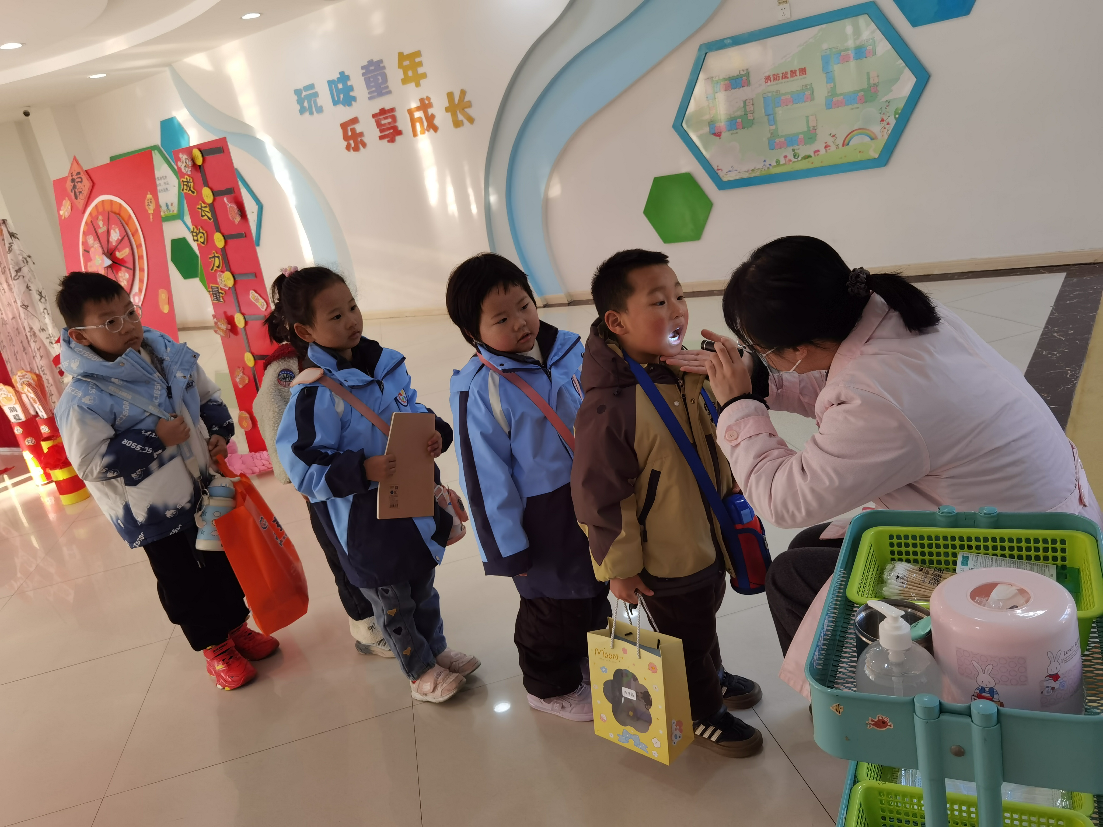 | 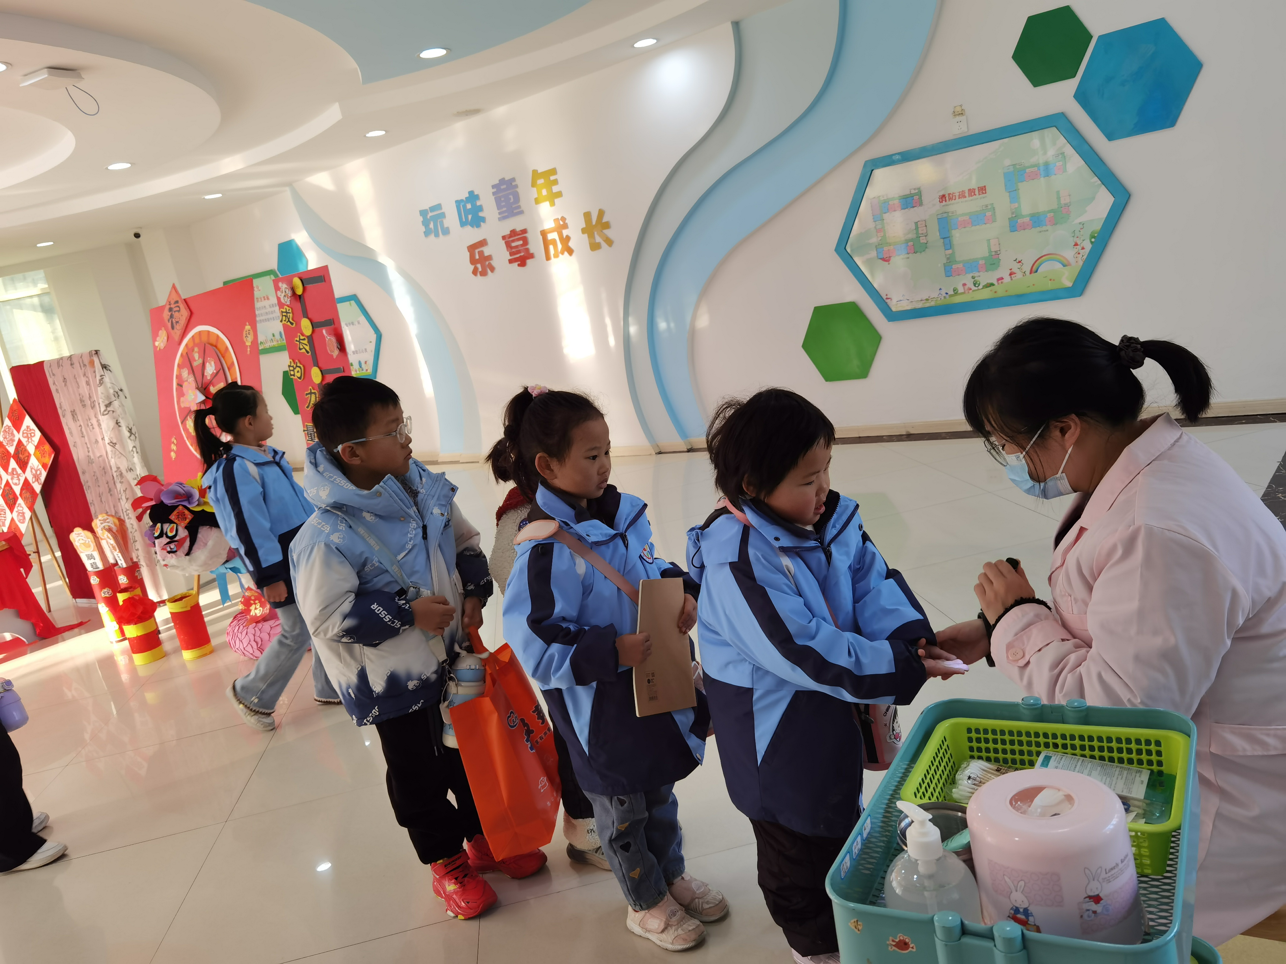 | 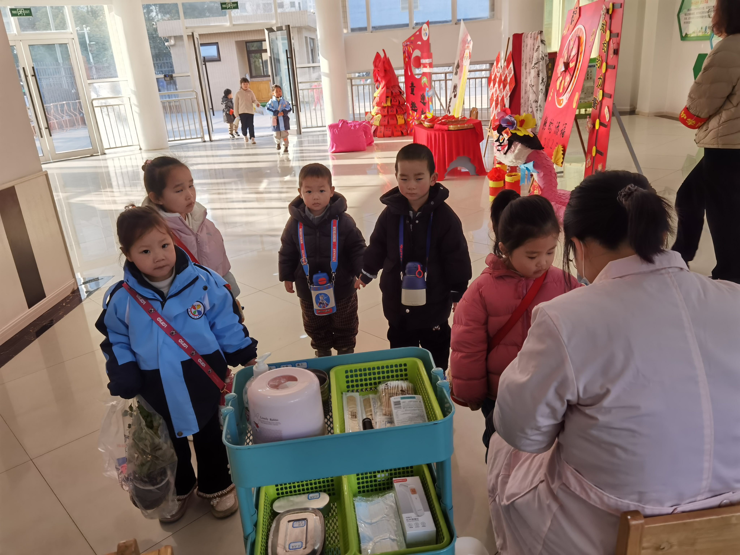 | 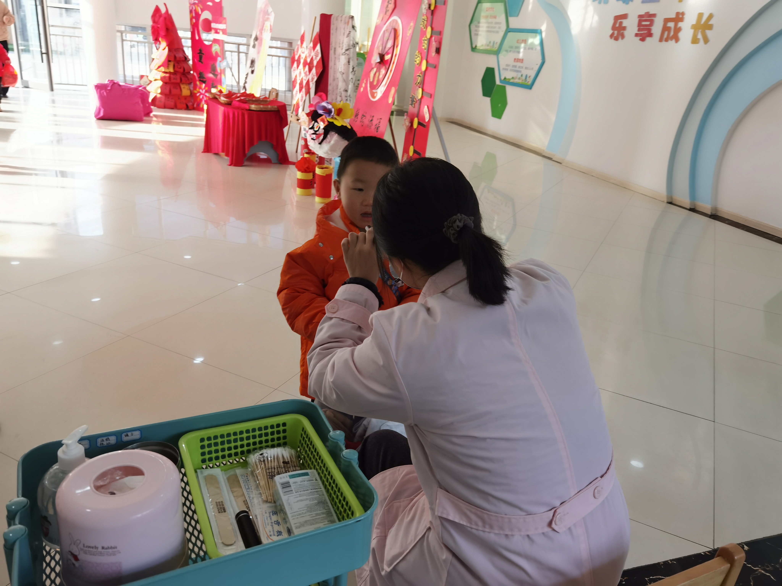
- 区域游戏
幼儿园区域游戏是宽松、有效、互动、交往的一种有效的教学方法，旨在通过丰富的活动游戏激发孩子的学习兴趣、提升幼儿的各项能力。今天22位幼儿能根据自己的兴趣爱好有计划地选择区域和游戏内容，并在活动后能及时整理玩具，在此为你们点赞：阮钦禾、陈泽鑫、仲天宸、许一诺、何姝缘、王辰宇、龚铭恩、杨子安、李子姝、刘悠然、吴锐、李永澄、黄绾一、李与梵、张子安、姚景珩、王言澈、王思瑜、张子曾、李梓宸、周辰宇、顾玥。
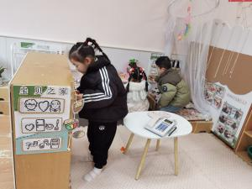 | 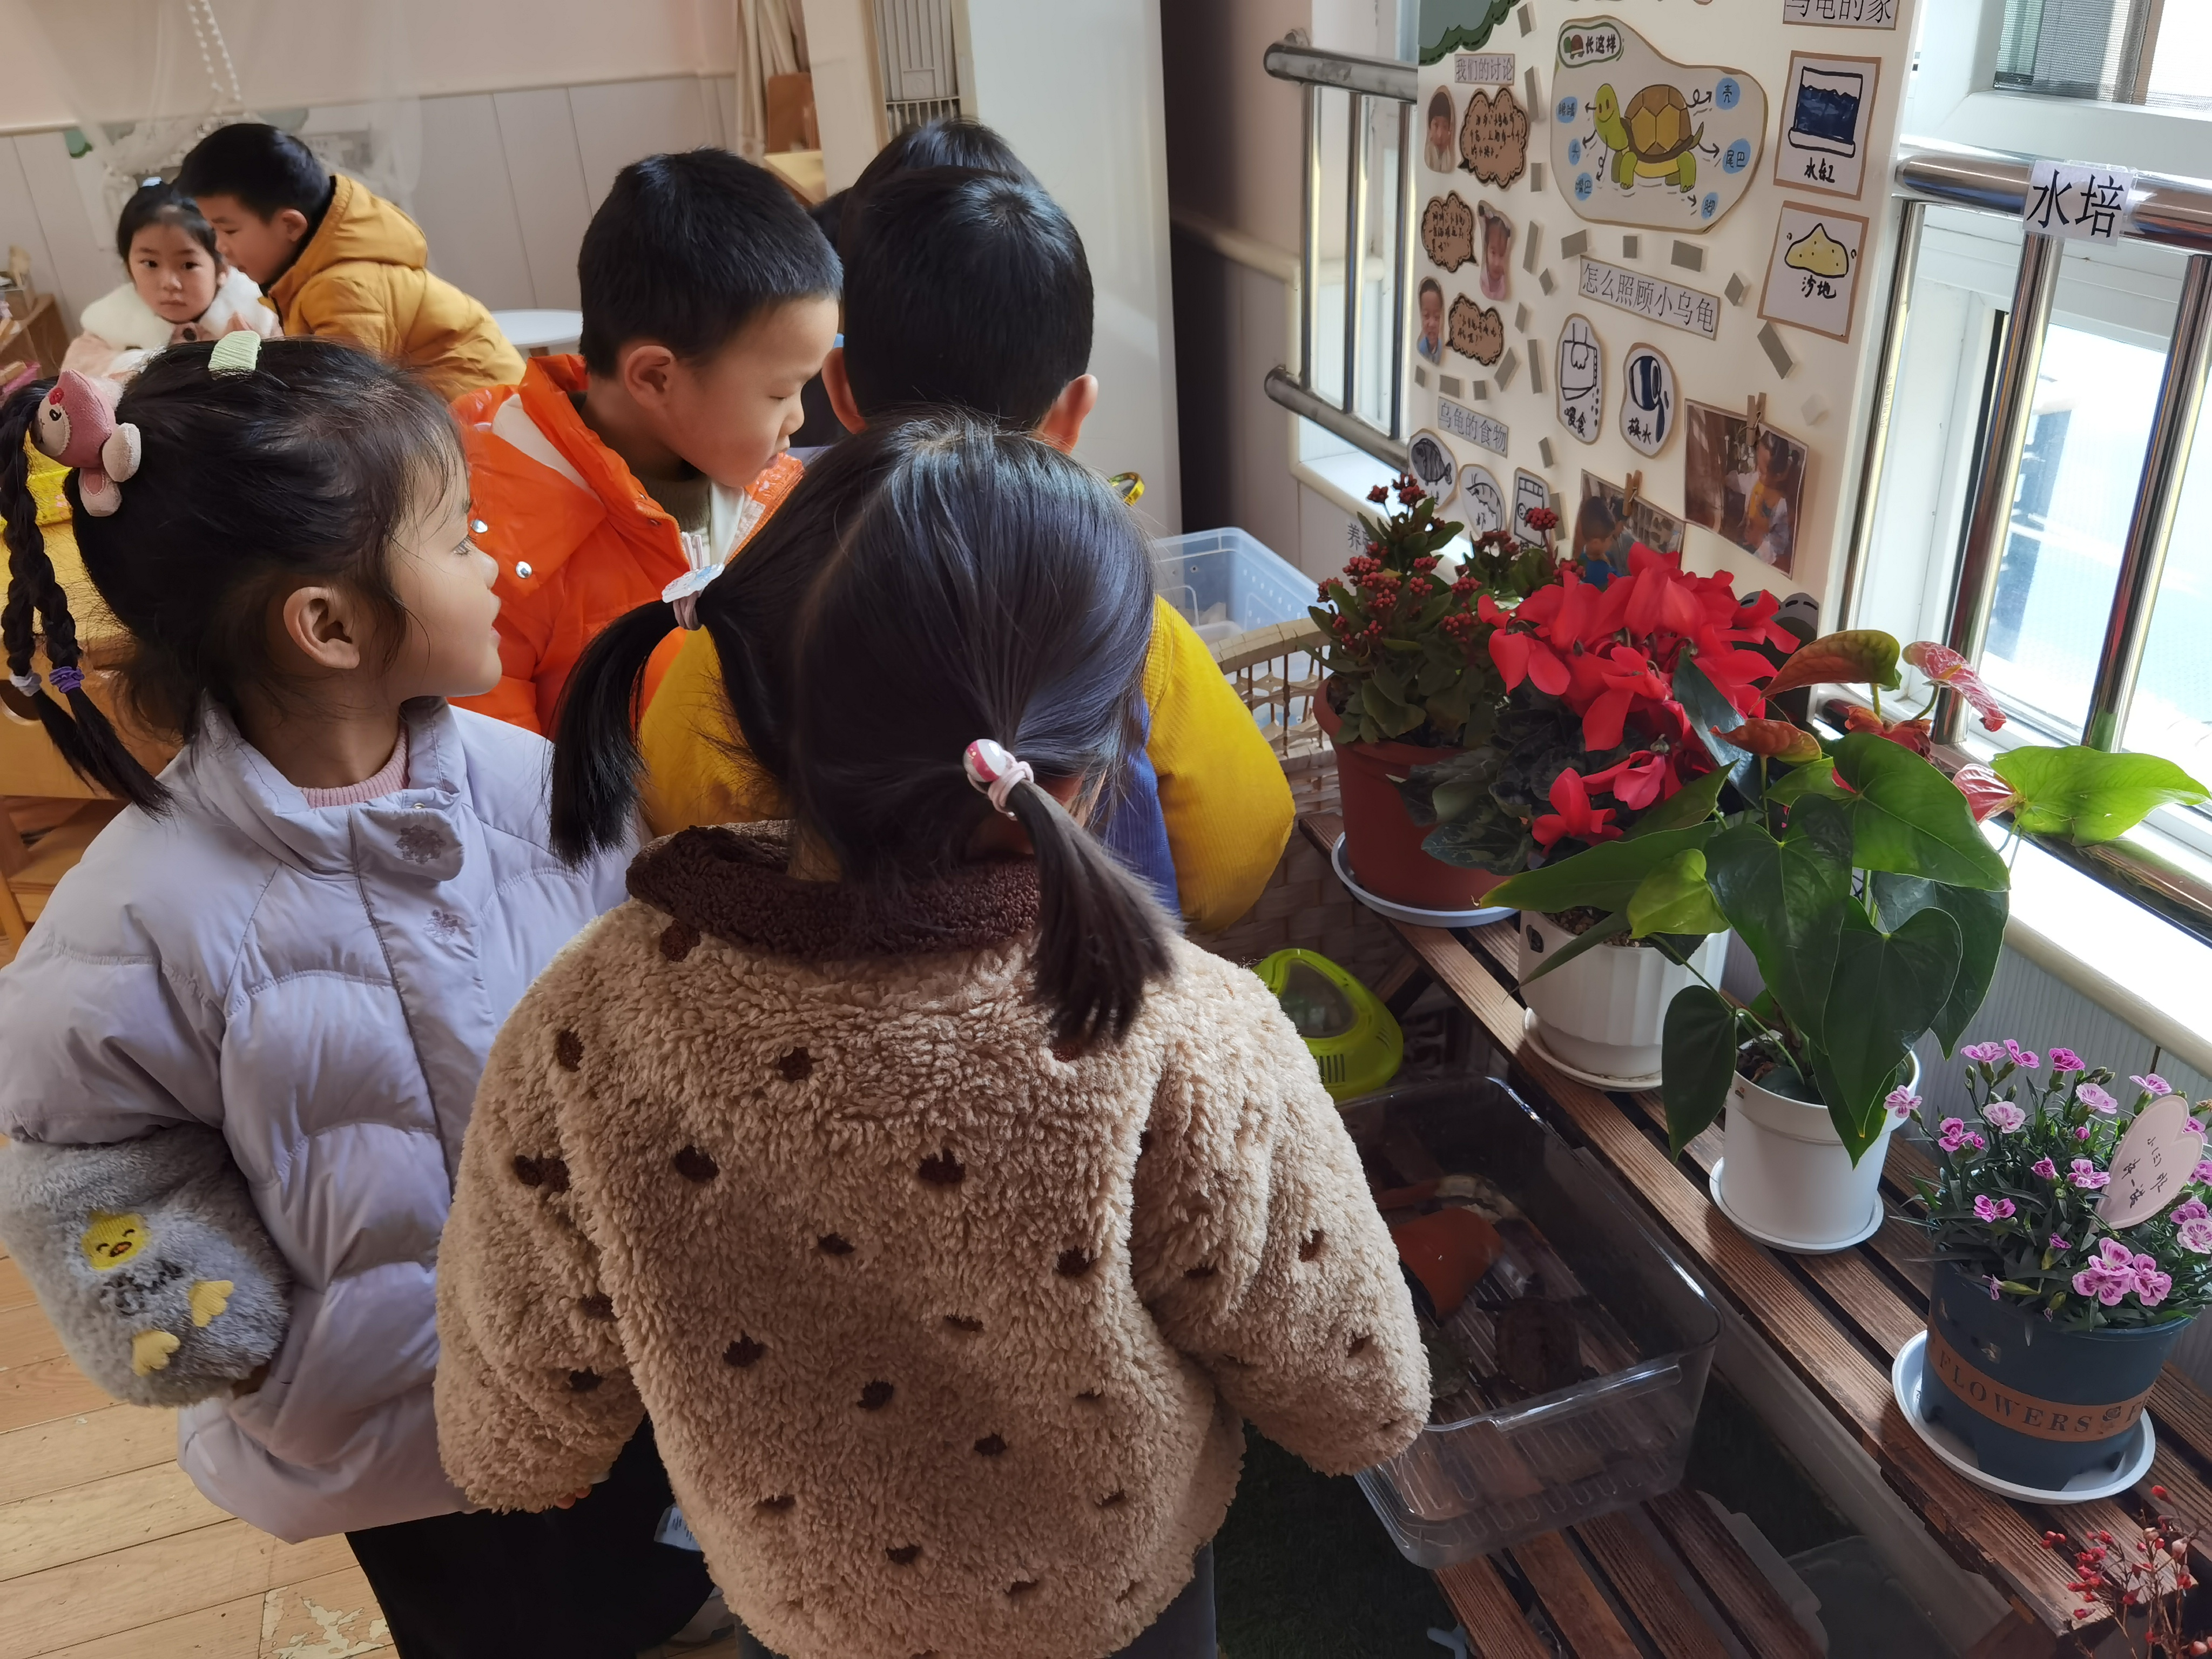 | 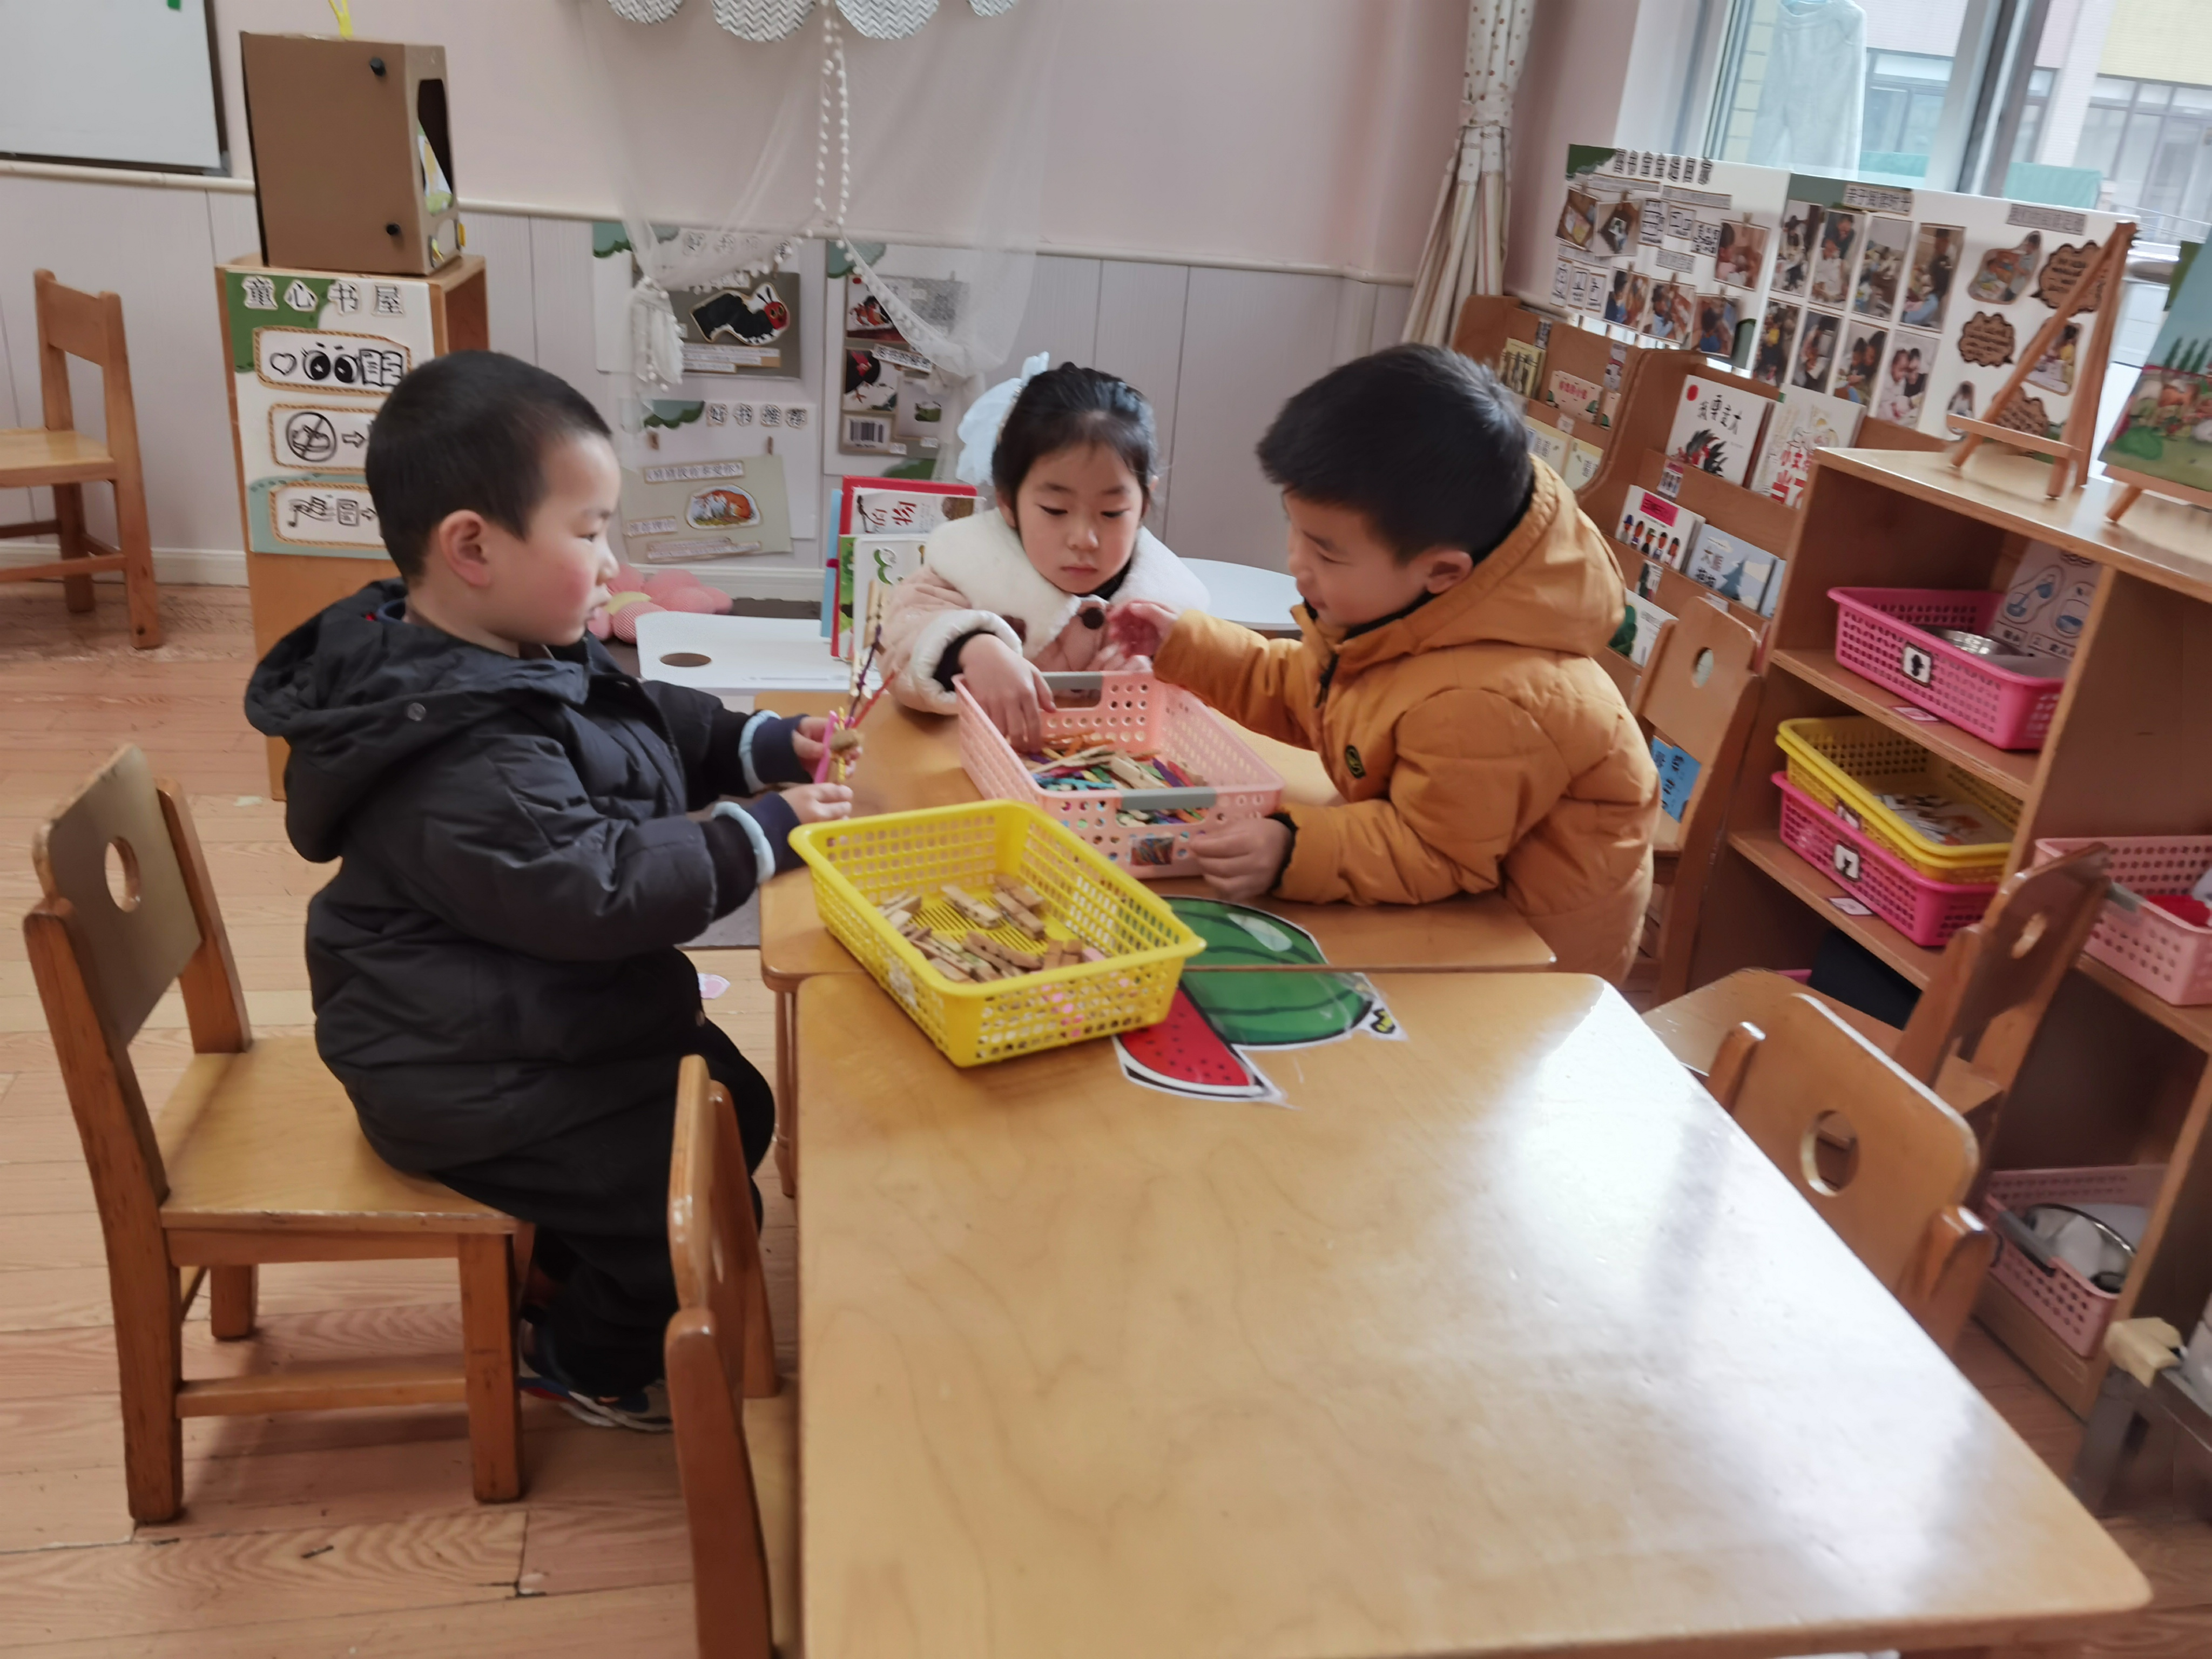 | 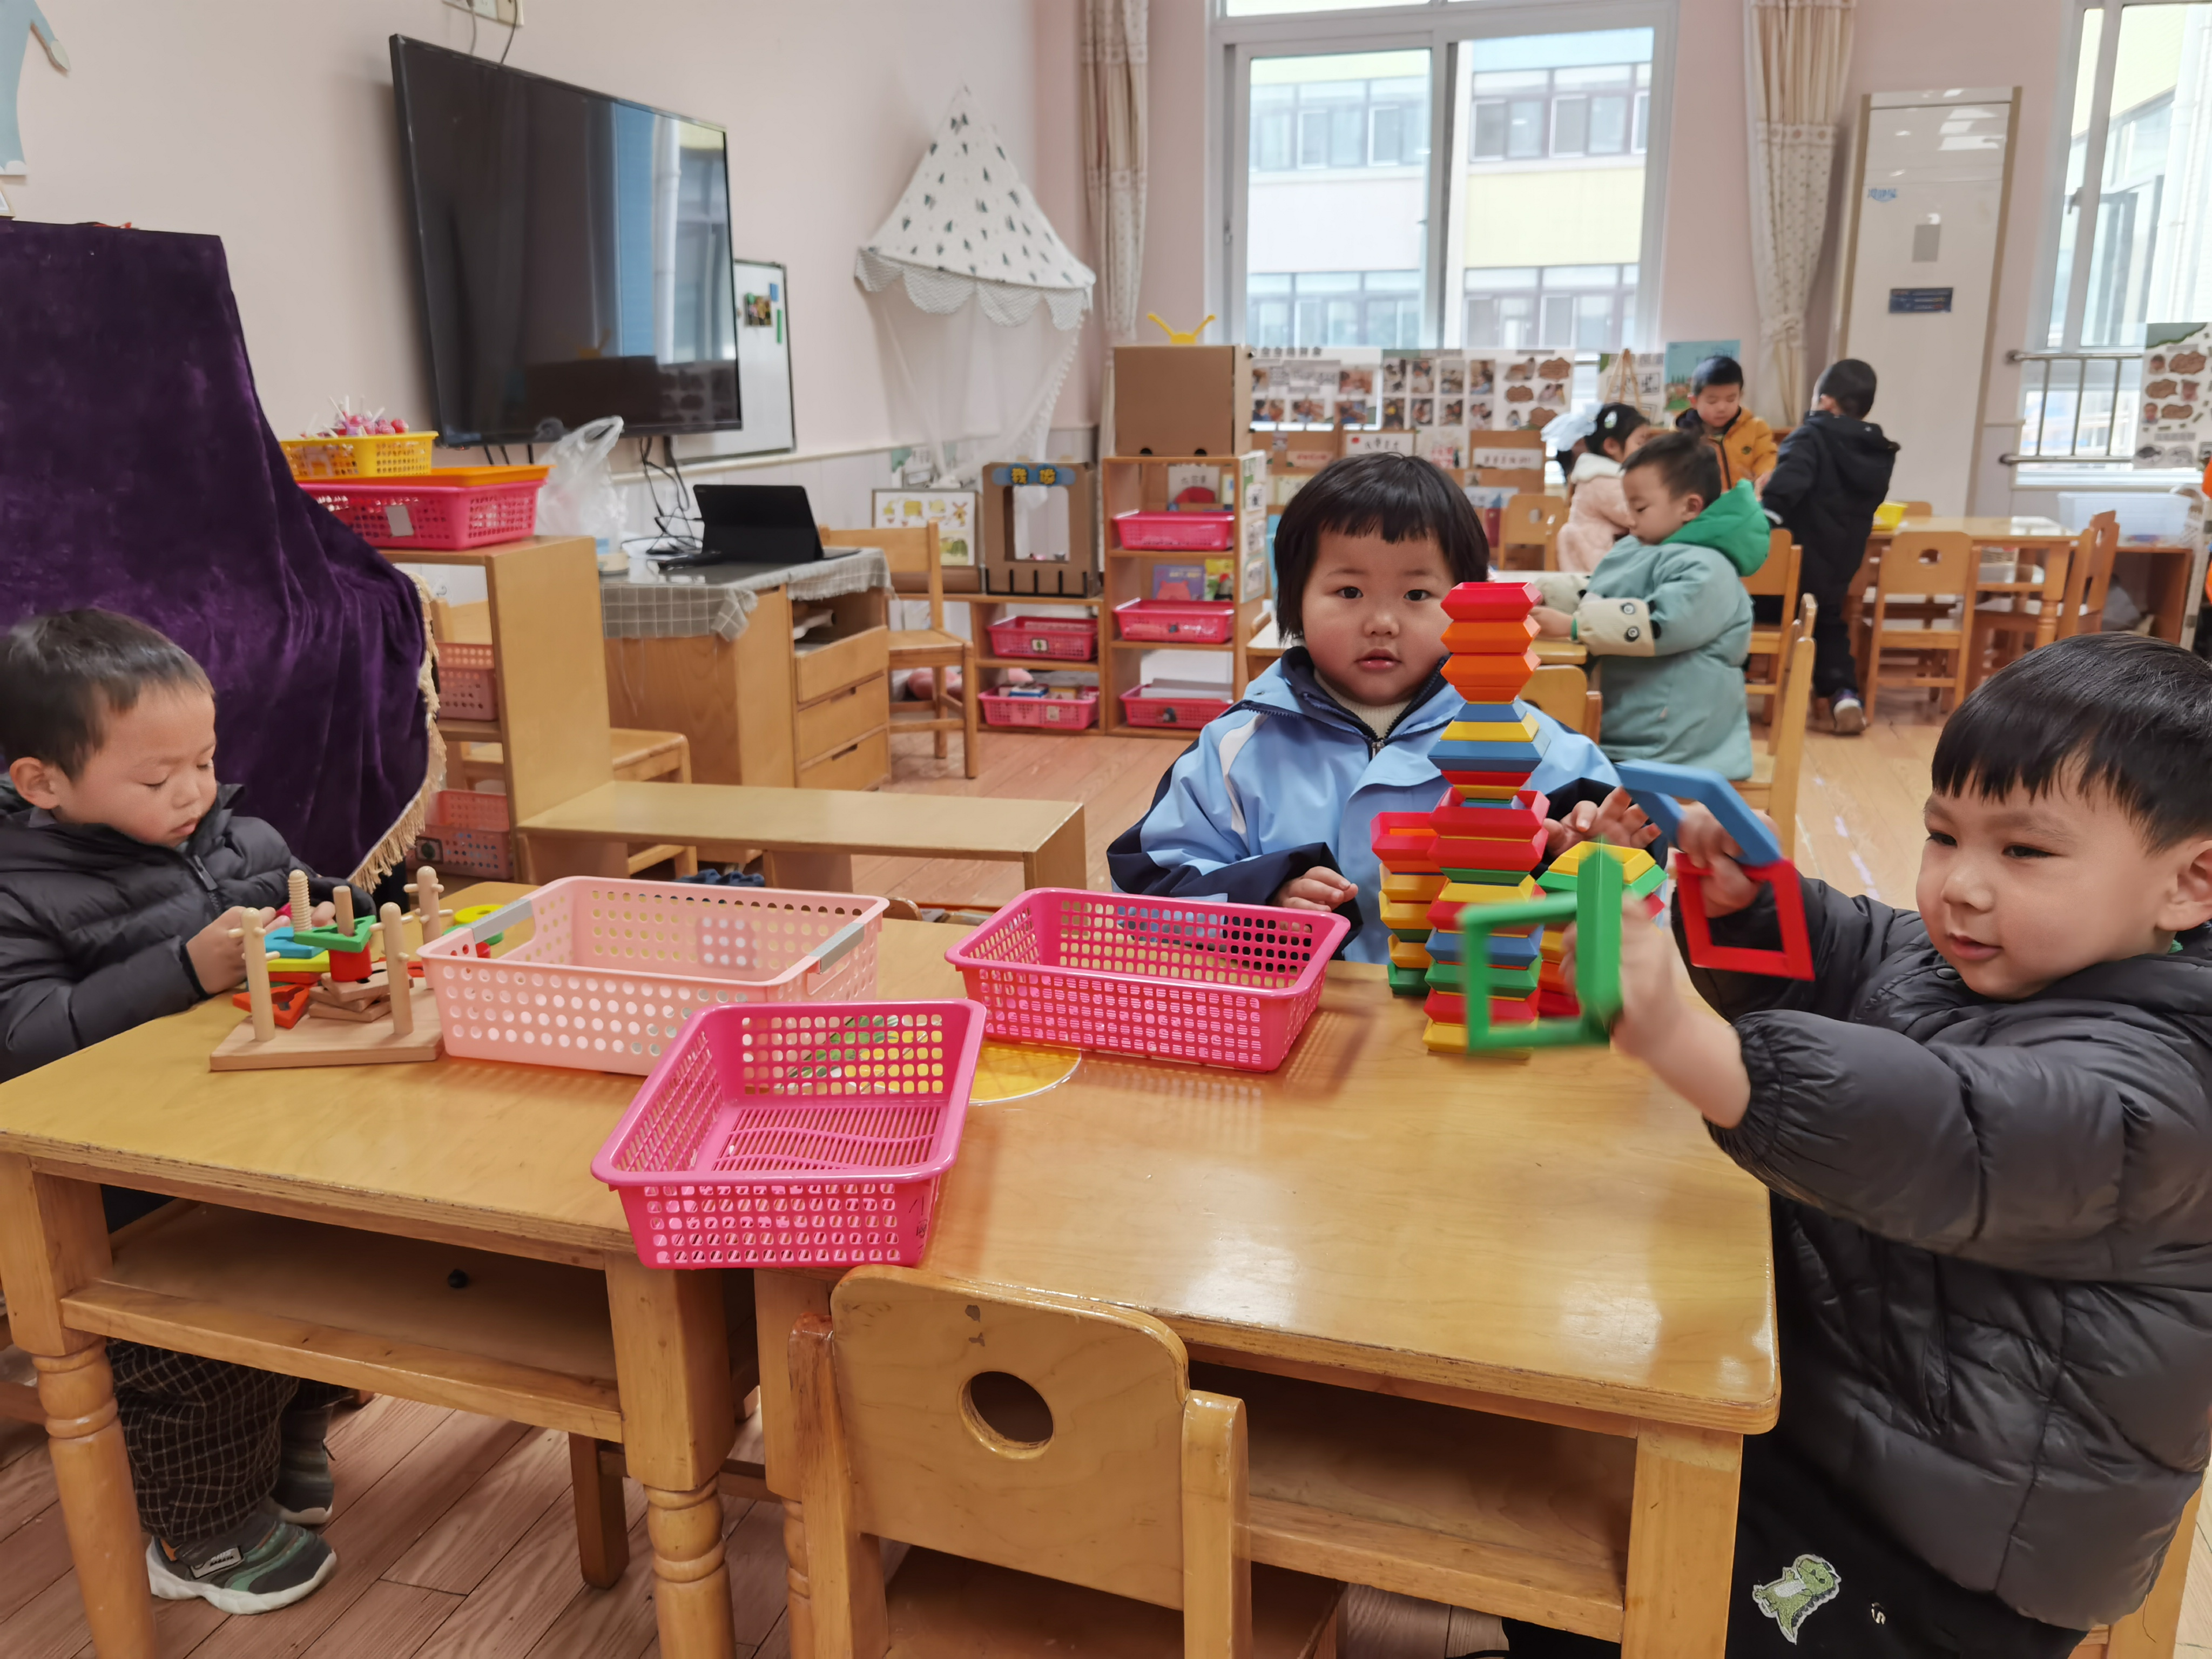
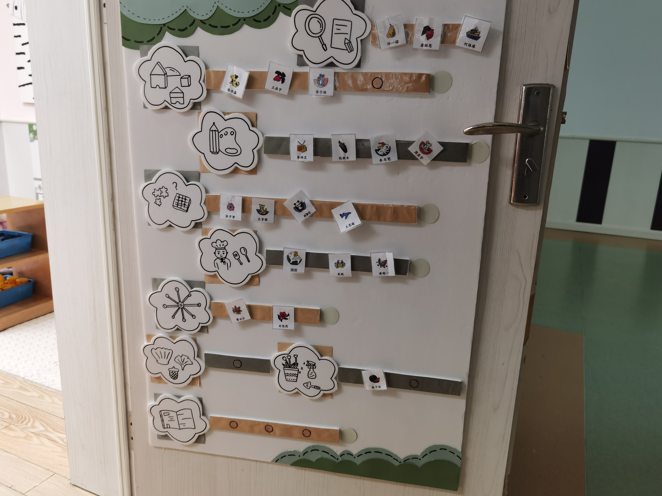 | 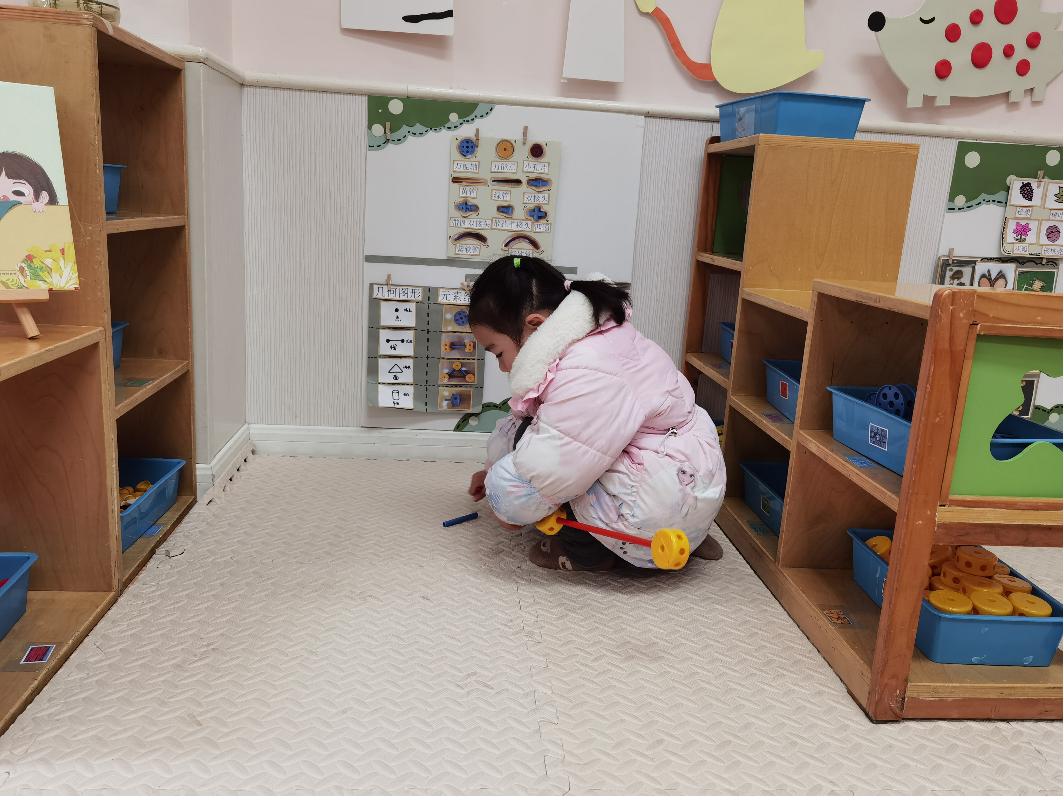 | 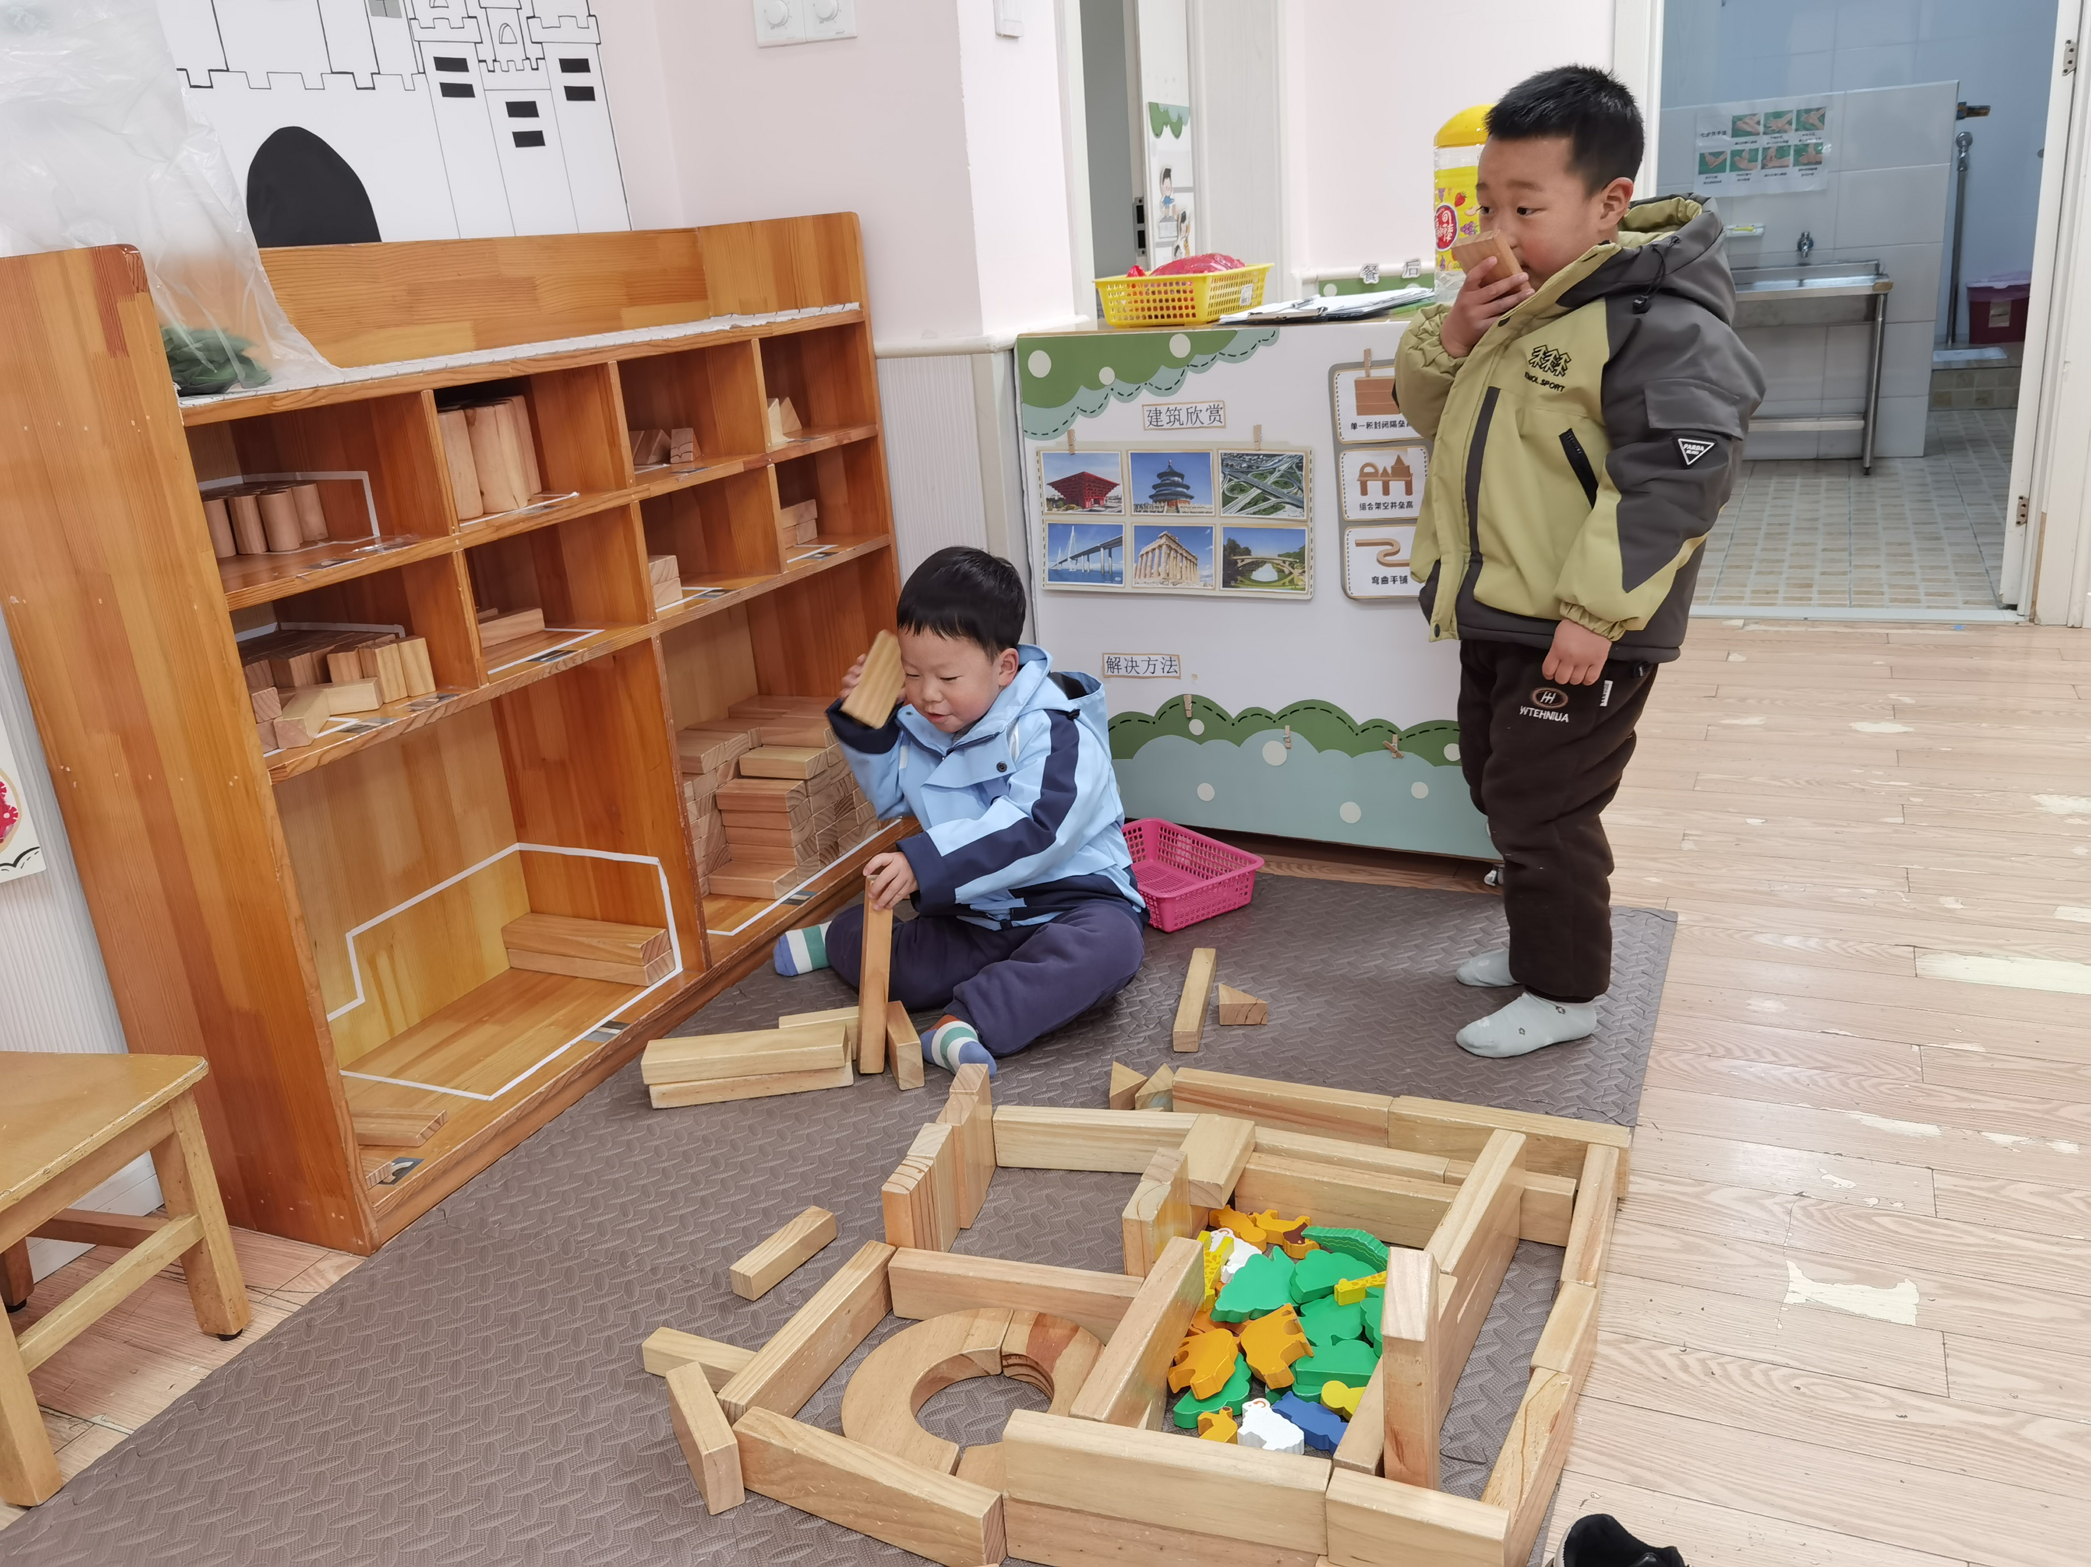

三、集体活动
语言活动《我的家》中，许一诺、何姝缘、刘悠然、阮钦禾、陈泽鑫、仲天宸、王辰宇、吴锐、李永澄、黄绾一、王思瑜、顾玥、李子姝、李梓宸能拿着全家福相框乐意向同伴介绍自己的家里的主要成员，尝试说出自己父母的典型特征，愿意在集体面前清楚地用语言表达自己的想法，感受家庭的温暖和亲情。龚铭恩、杨子安、李与梵、张子安、姚景珩、王言澈、张子曾、周辰宇小朋友能耐心倾听同伴讲述，分析她们的快乐。
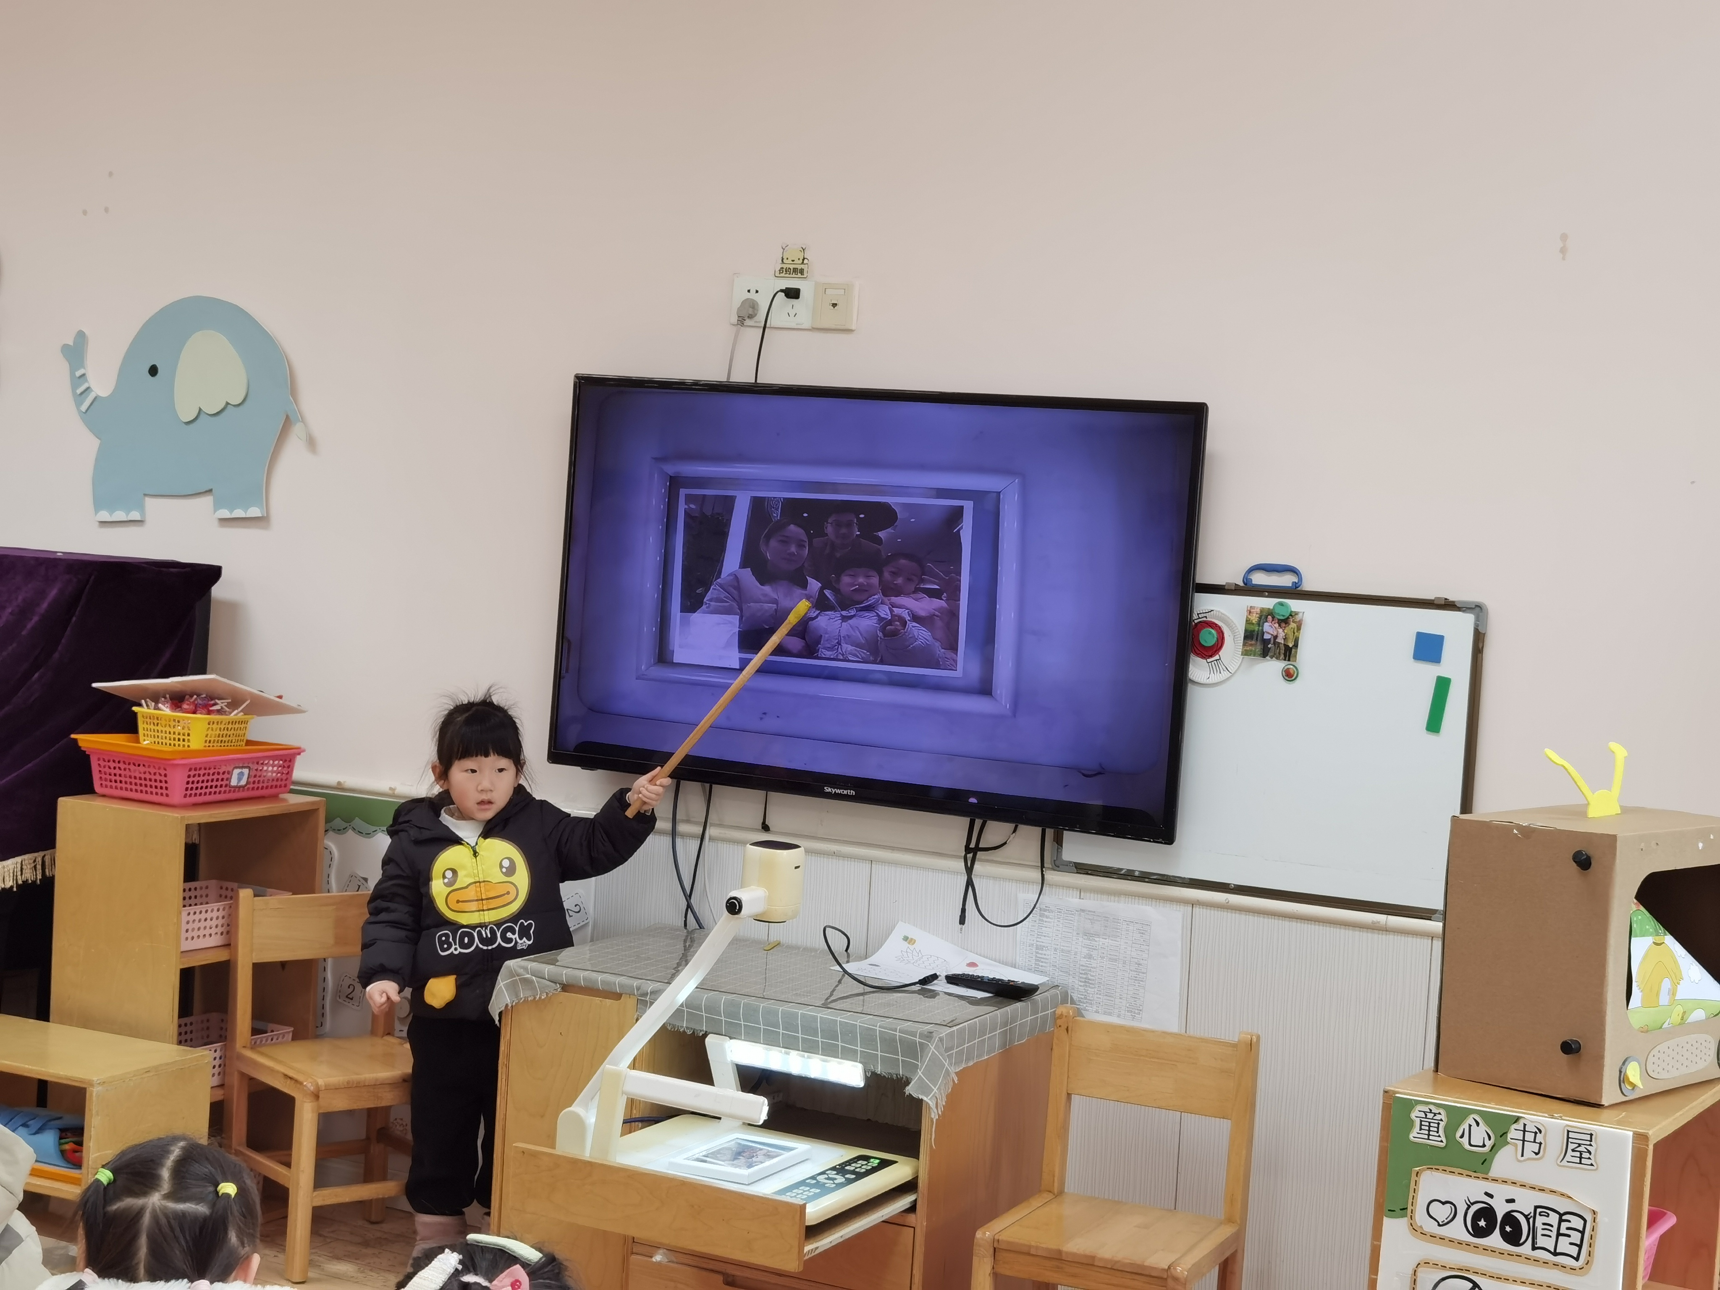 | 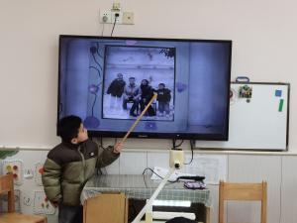 | 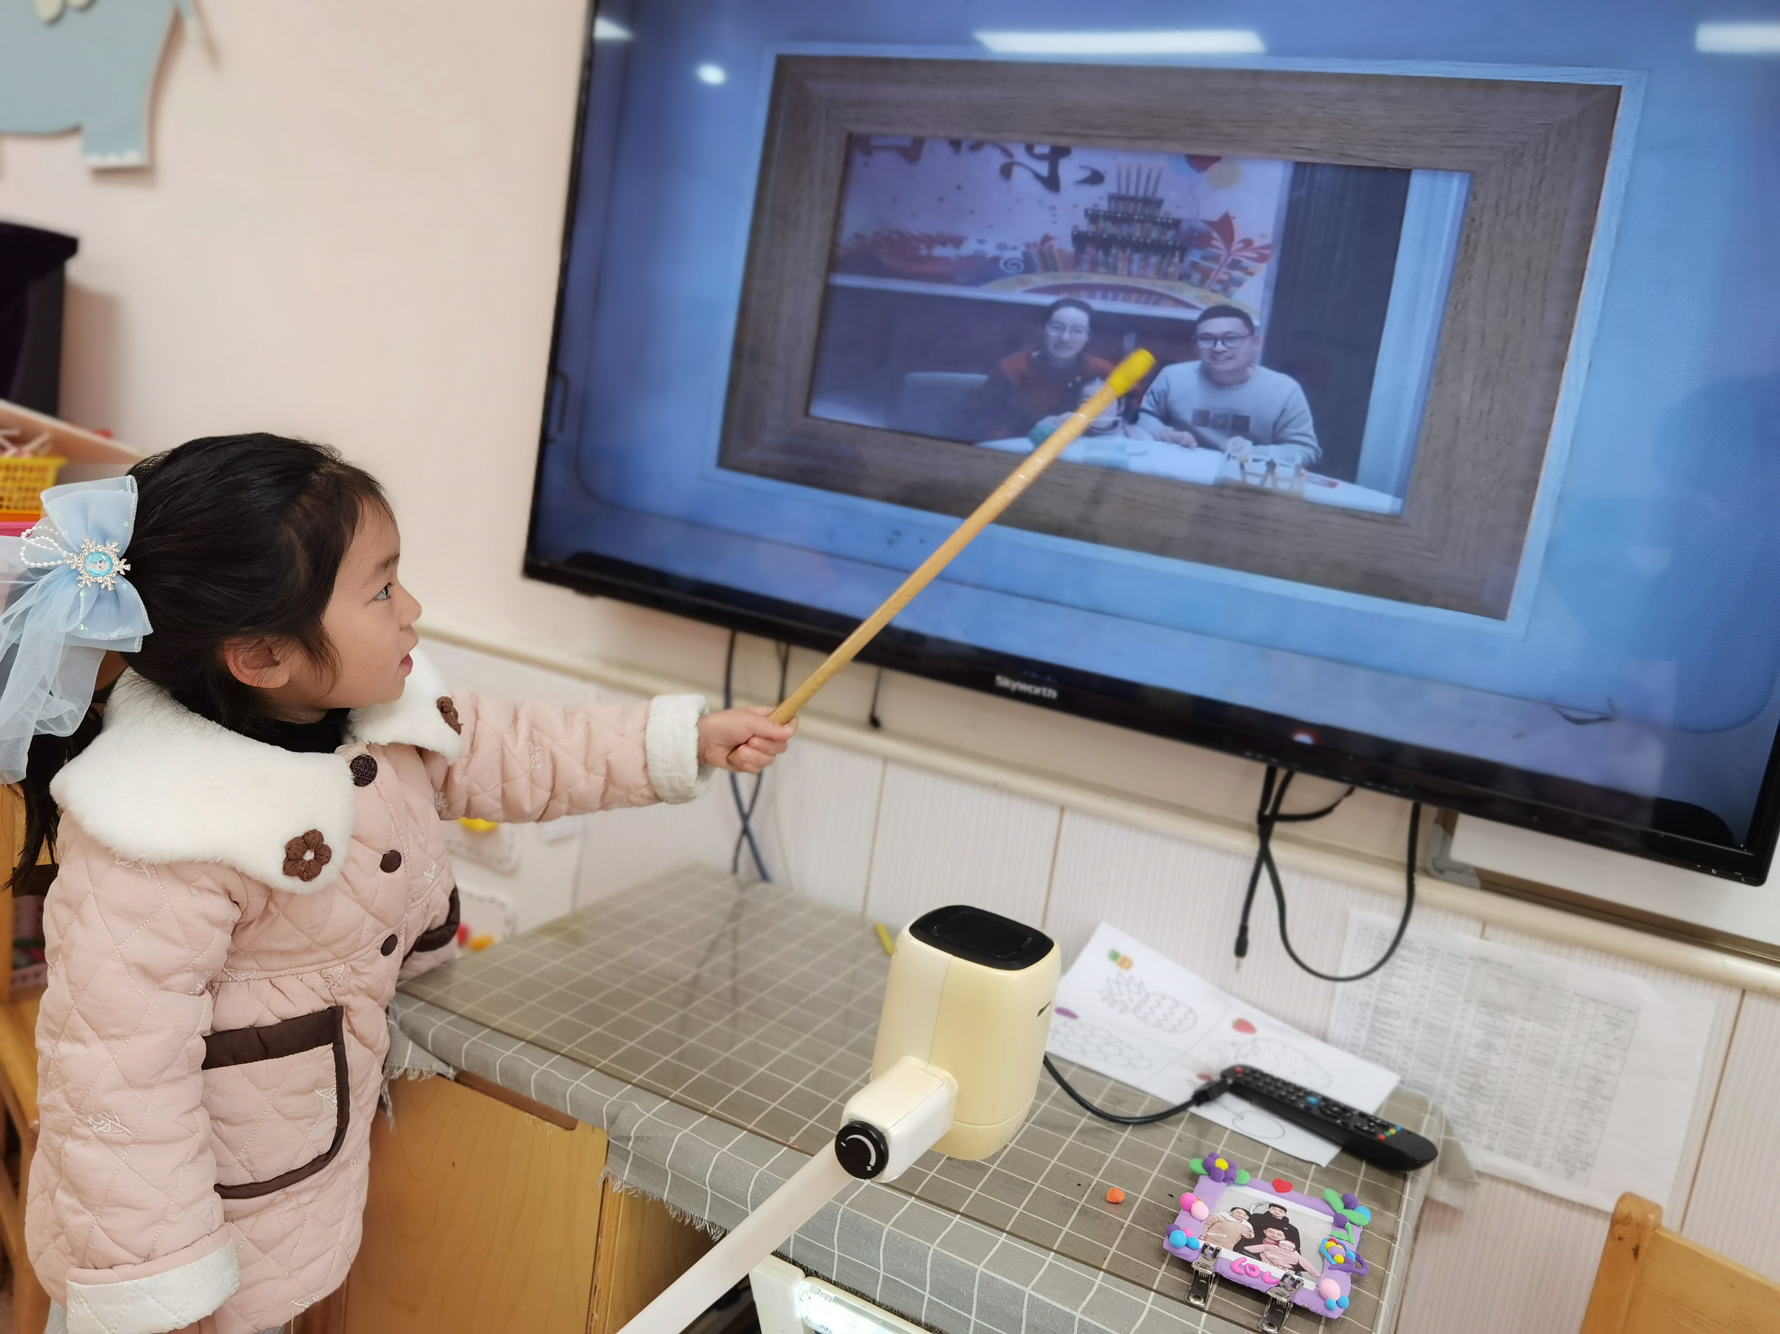 | 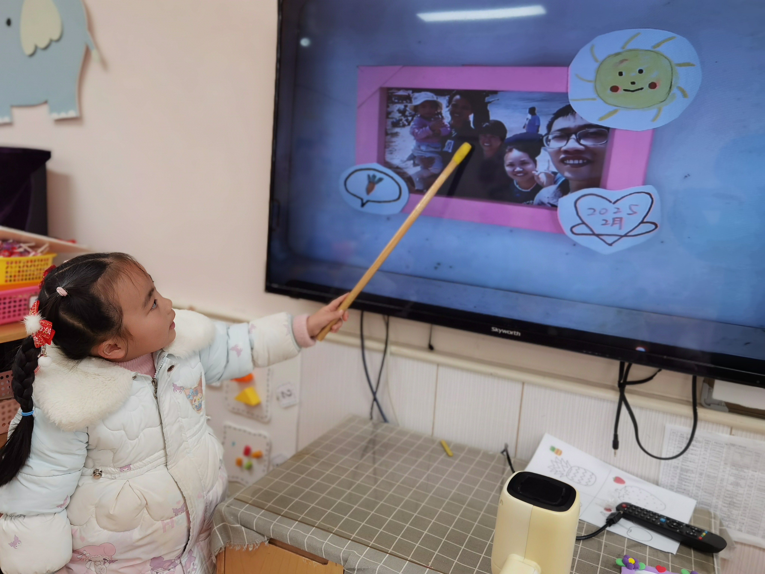
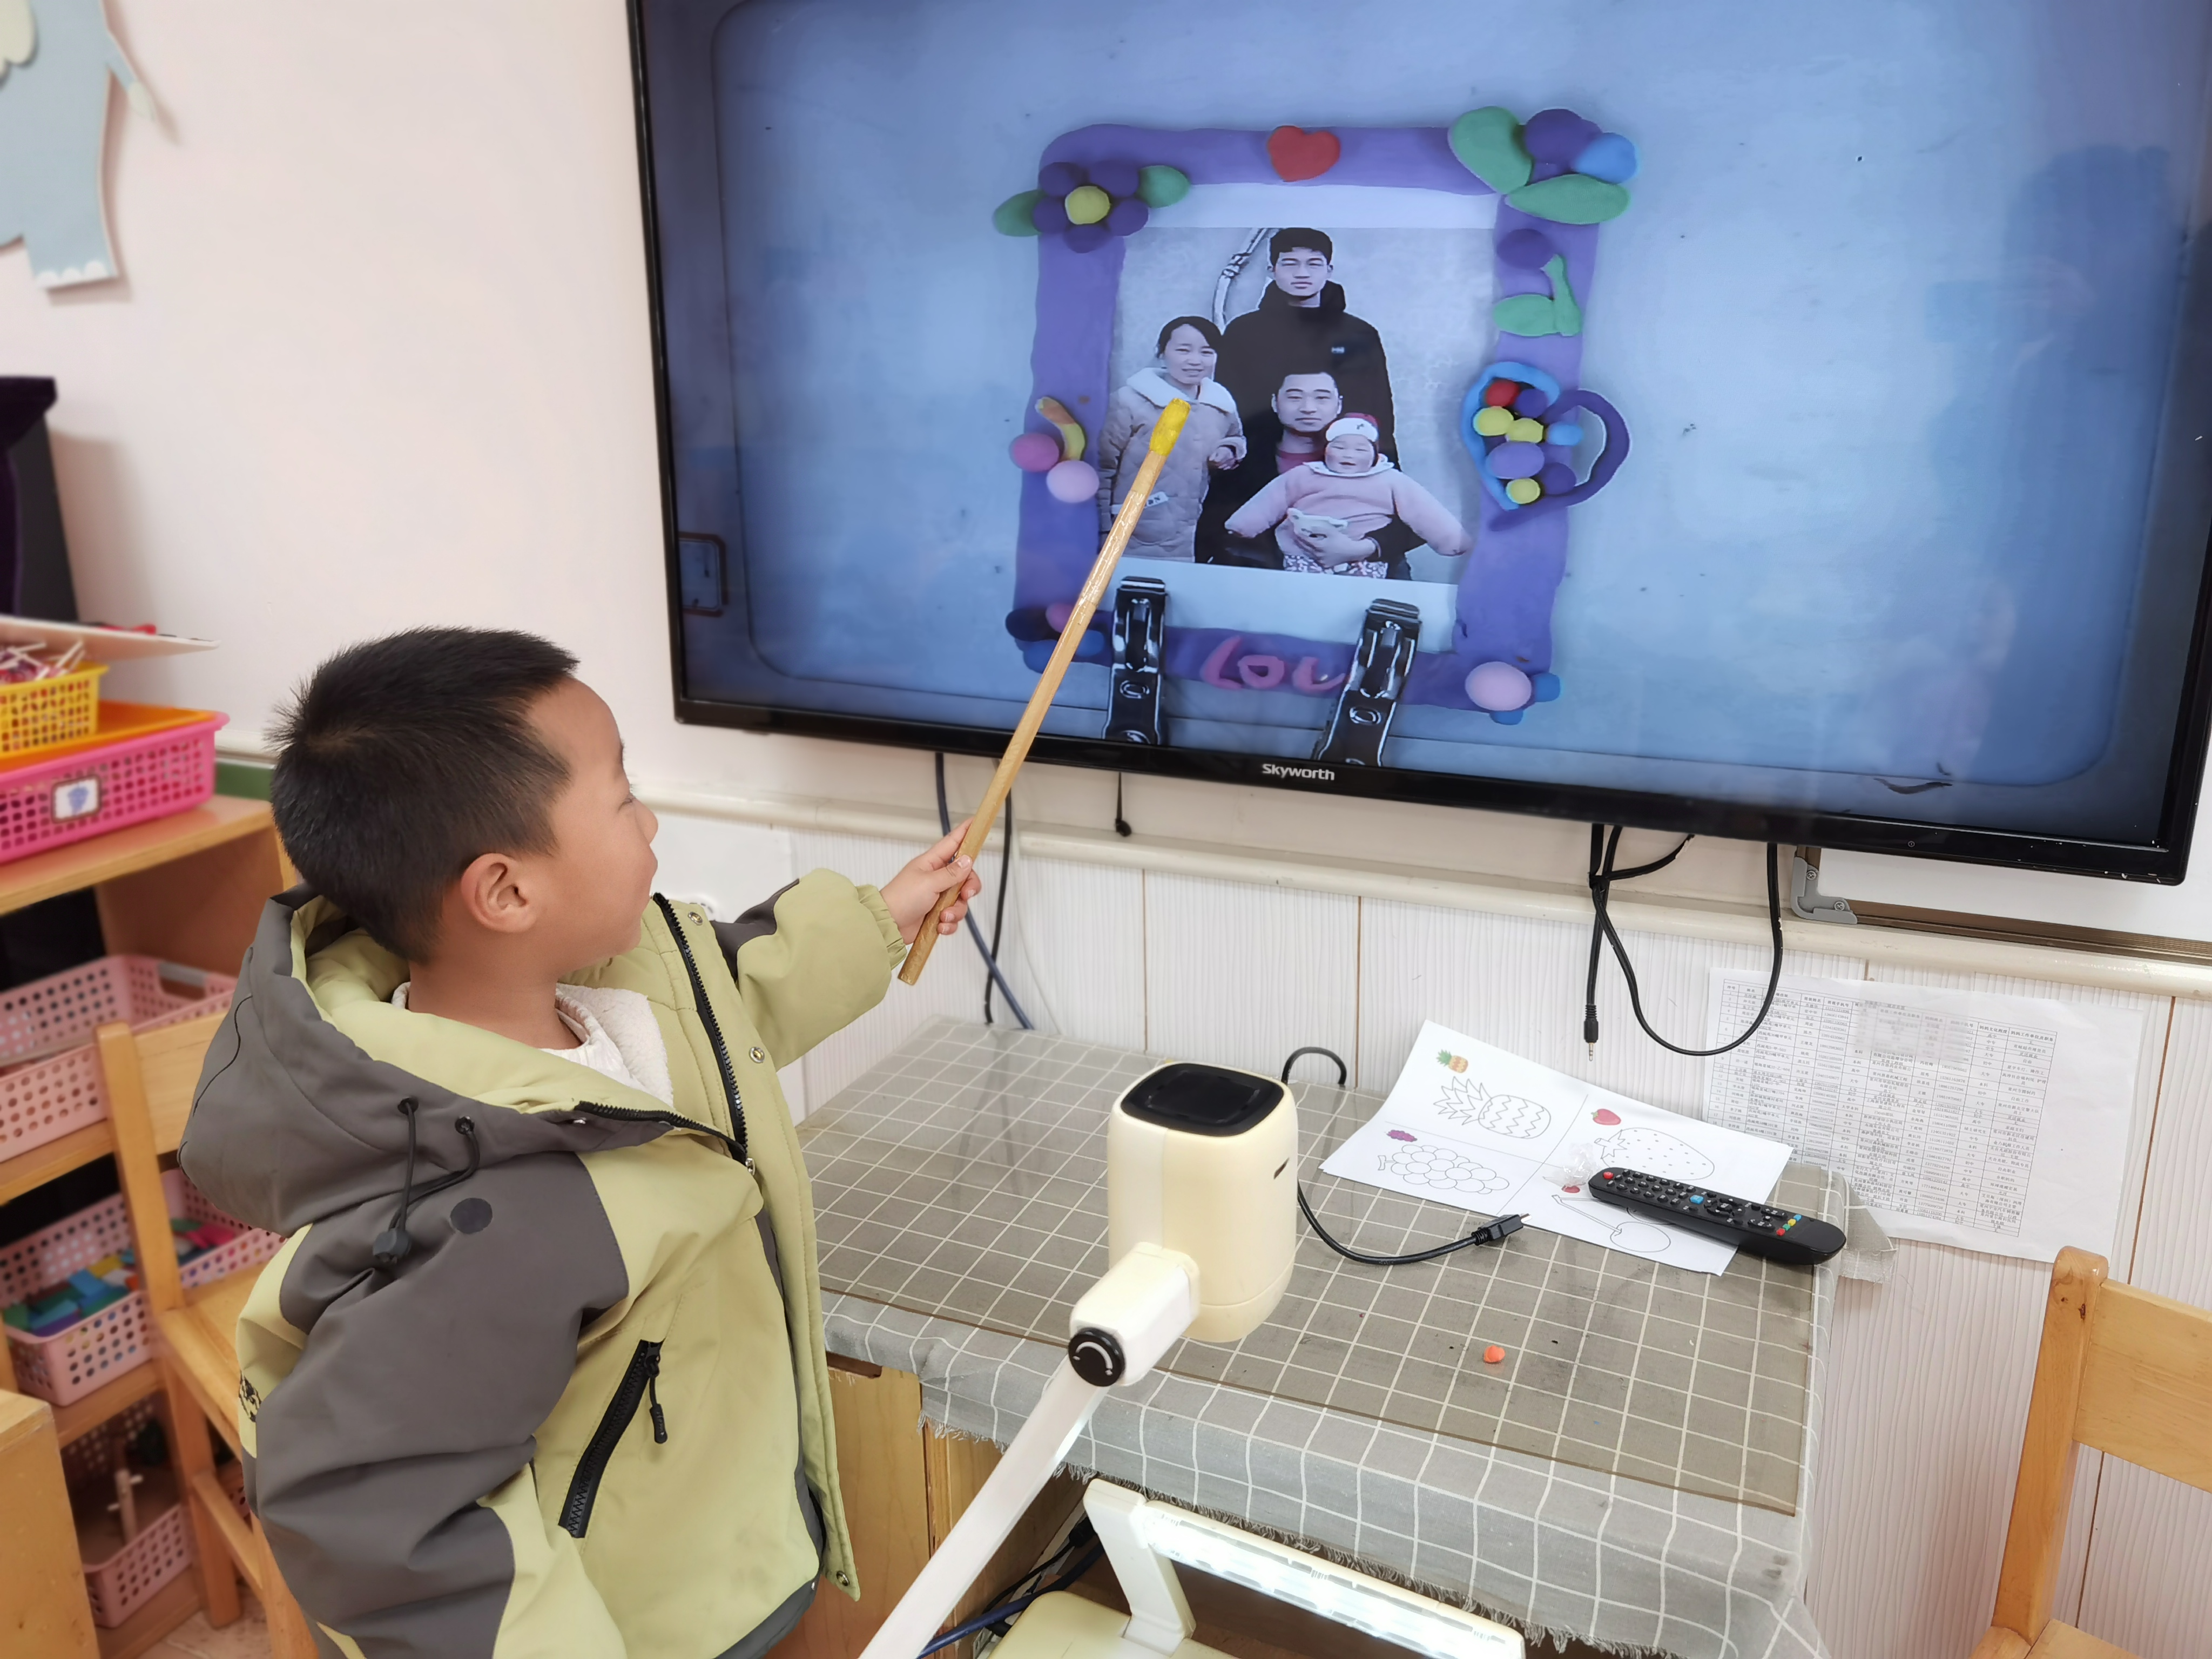 | 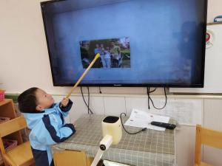 |  | 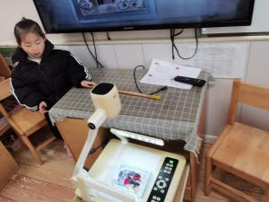
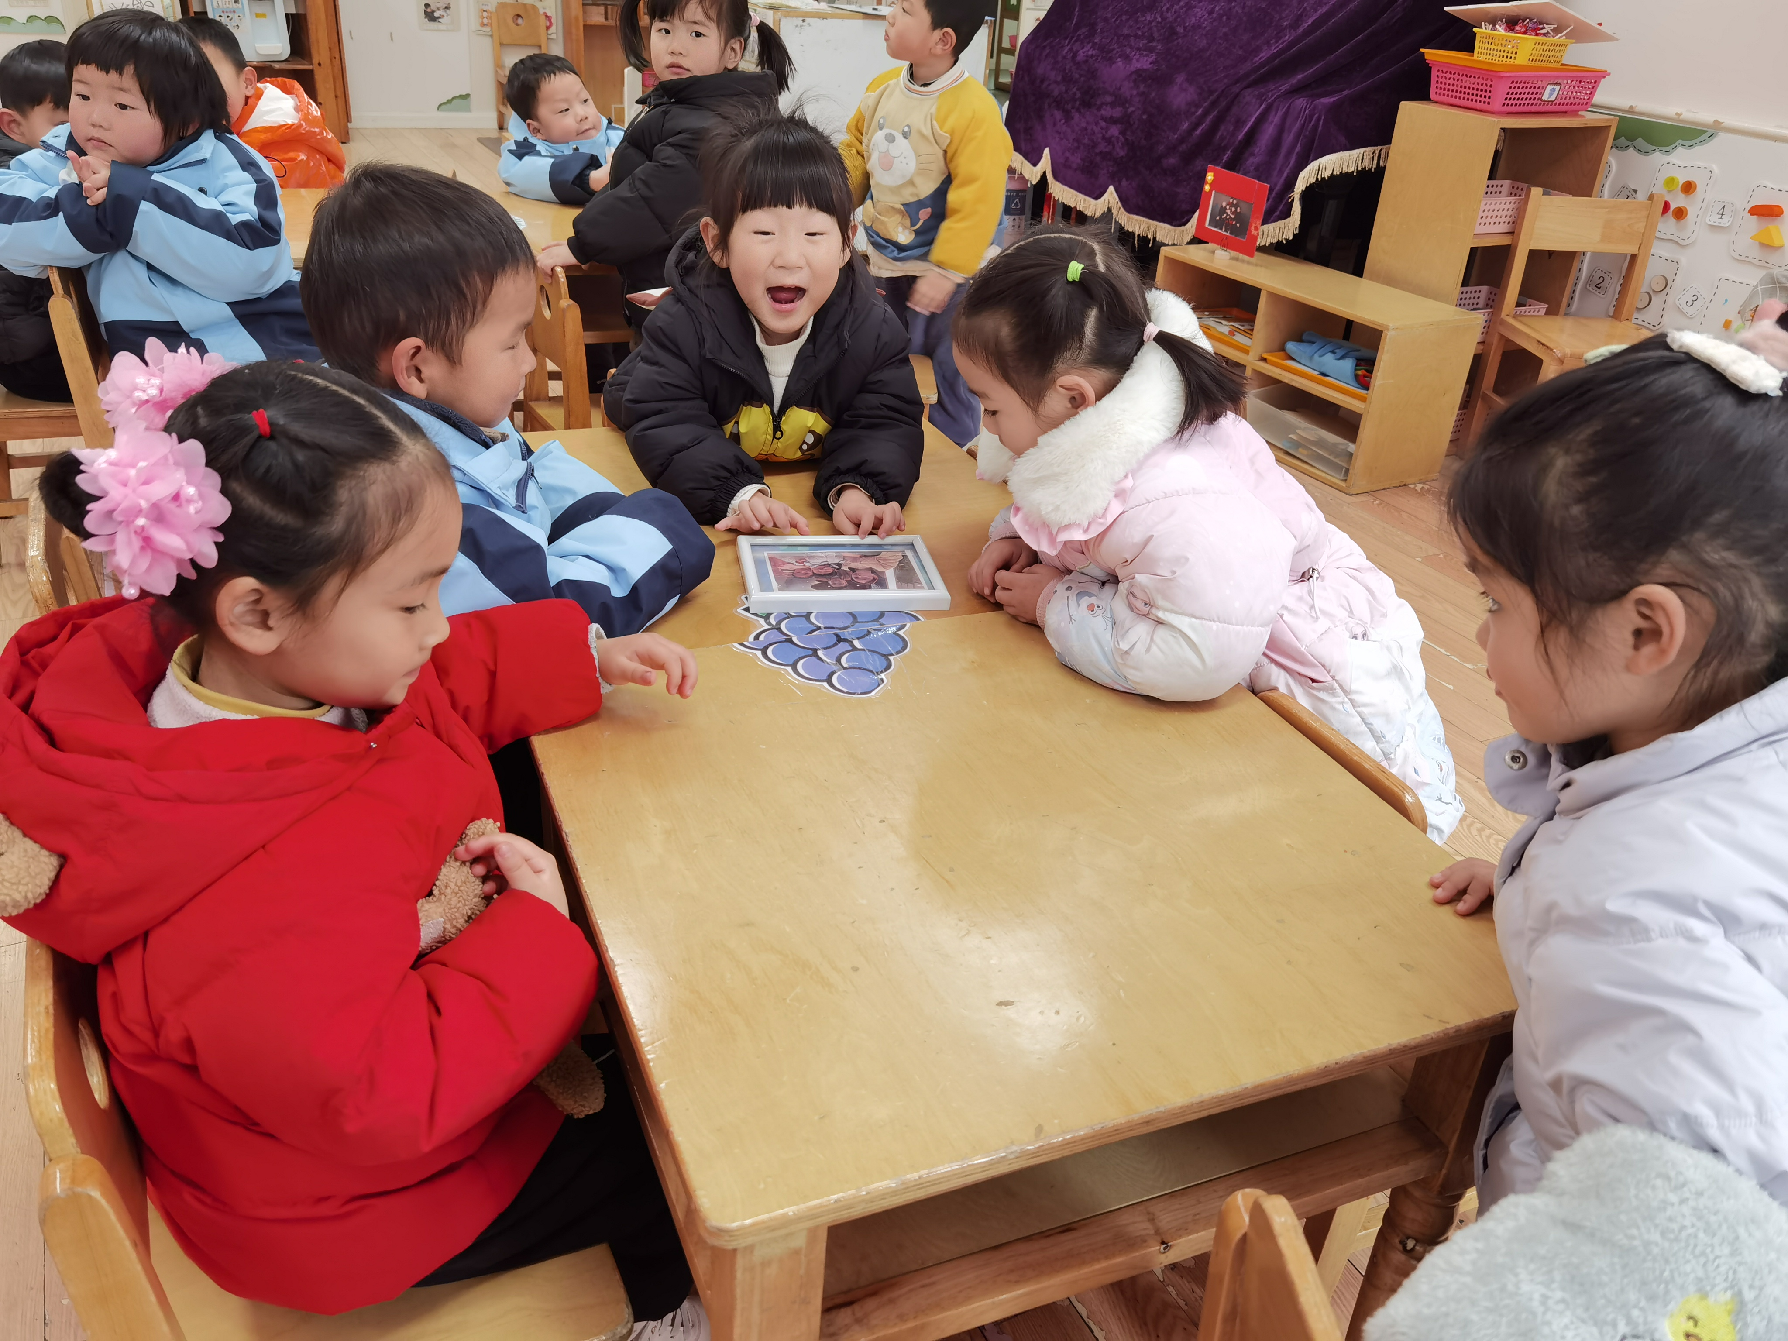 | 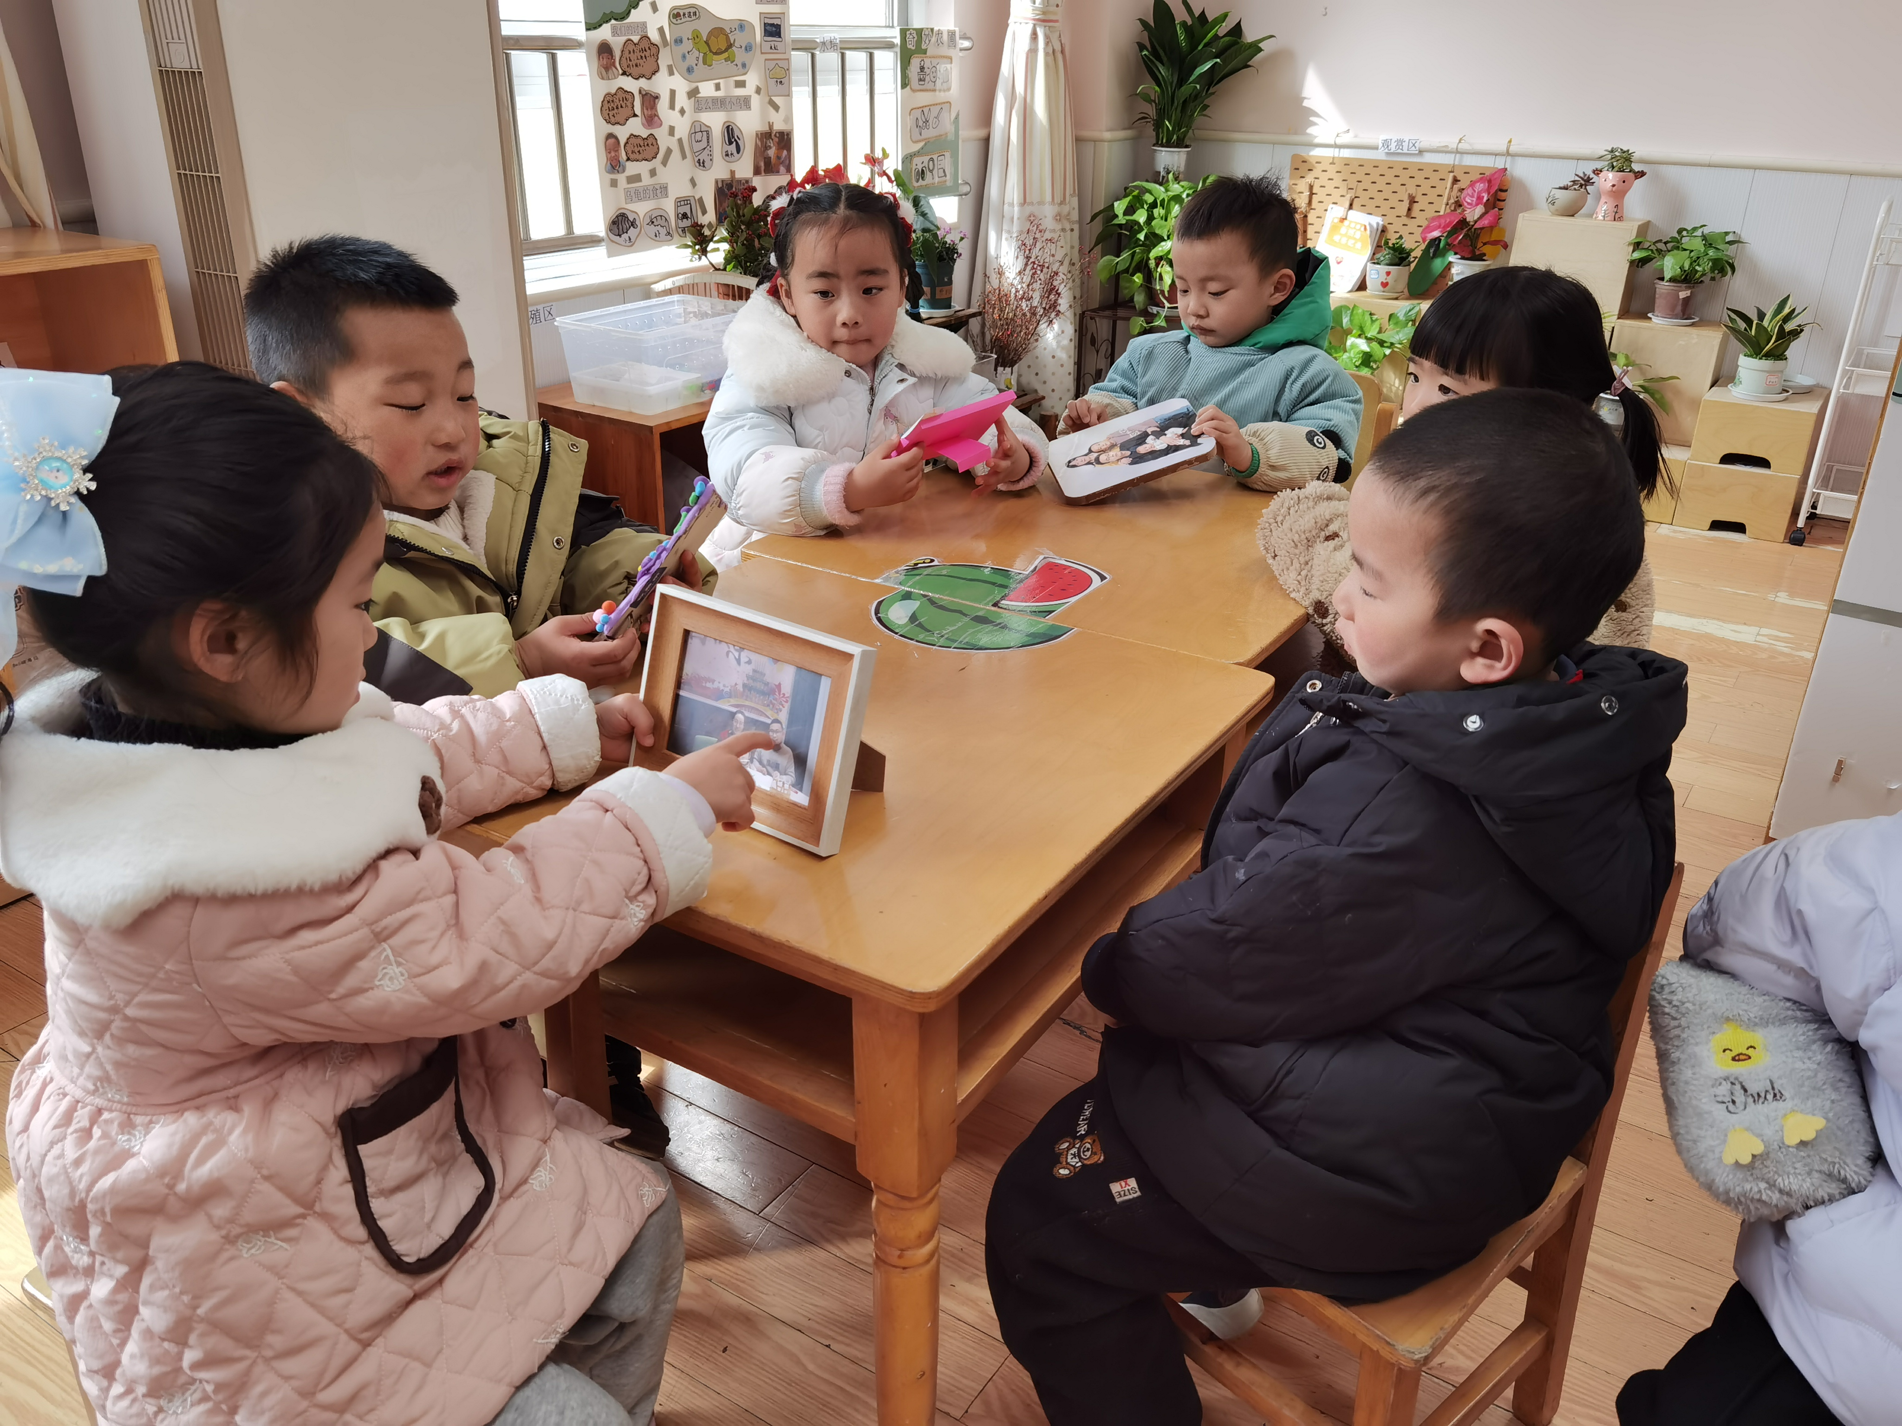 | 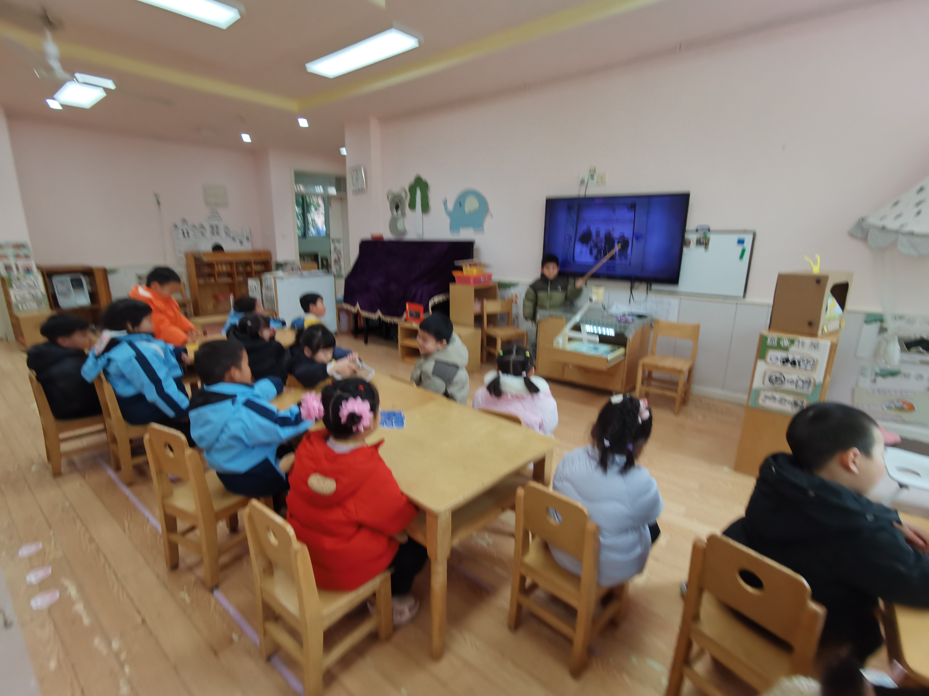 | 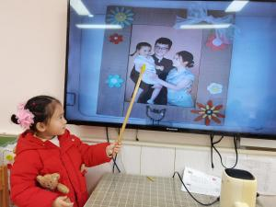
- 户外活动
今天户外活动玩得是轮胎，小朋友们不怕脏，不怕累，每个游戏积极参加活动，在运动中提升身体协调能力和控制能力。阮钦禾、陈泽鑫、仲天宸、许一诺、何姝缘、王辰宇、龚铭恩、杨子安、李子姝、刘悠然、吴锐、李永澄、黄绾一、李与梵、张子安、姚景珩、王言澈、王思瑜、张子曾、李梓宸、周辰宇、顾玥，活动结束后能做到用肥皂洗手做个讲卫生的好宝贝！
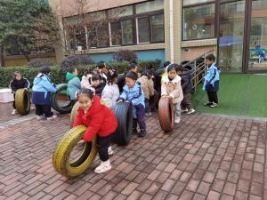 | 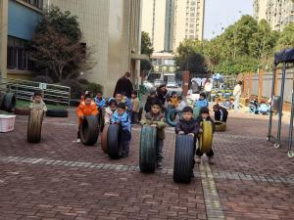 | 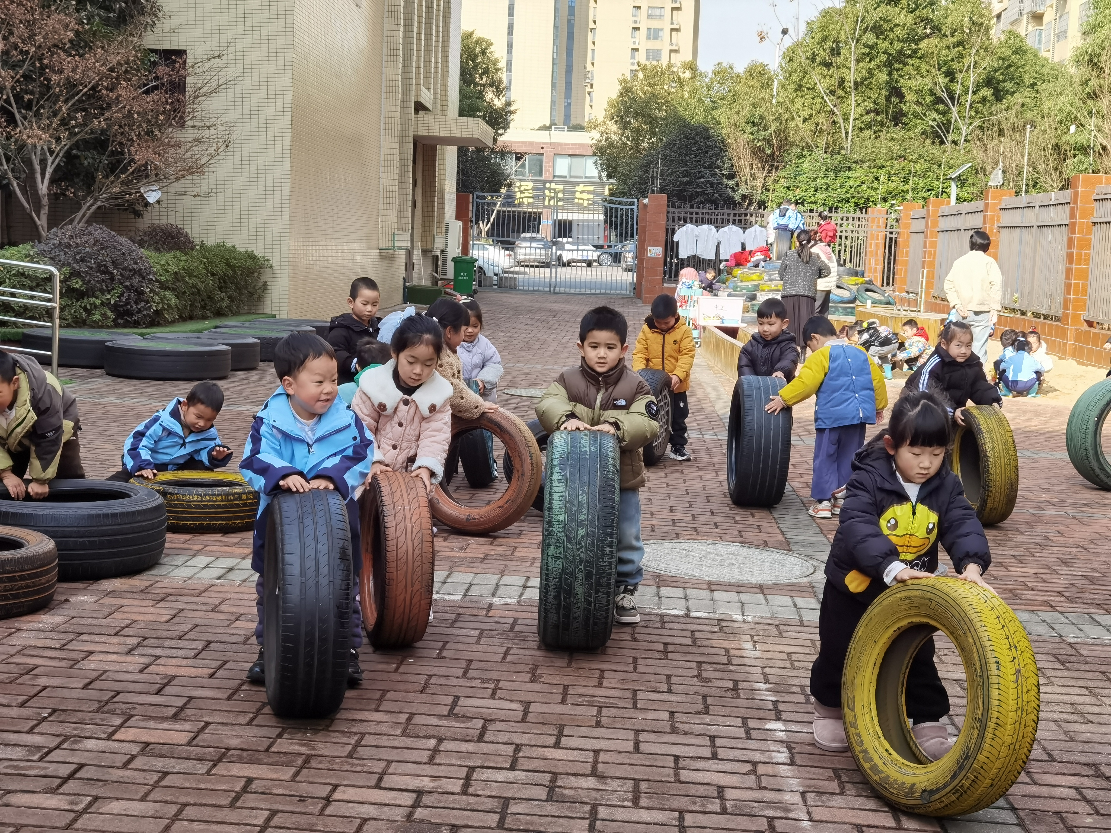 | 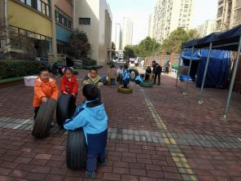
五、午睡
今天能自己脱衣服挂衣架的幼儿有：阮钦禾、陈泽鑫、许一诺、何姝缘、王辰宇、李子姝、刘悠然、吴锐、李永澄、黄绾一、李与梵、张子安、王言澈、王思瑜、李梓宸、顾玥；在12:45午睡的幼儿有：阮钦禾、陈泽鑫、仲天宸、许一诺、何姝缘、王辰宇、龚铭恩、李子姝、刘悠然、吴锐、李永澄、黄绾一、张子安、姚景珩、王言澈、王思瑜、张子曾、李梓宸、周辰宇、顾玥。愿杨子安和李与梵养成良好的午睡习惯，做个健康的好宝贝！
六、请您配合
- 关注幼儿的指甲是否需要修剪，同时幼儿的水杯水不易过满，半杯就可以了，幼儿园有温水提供。
- 提醒宝贝们在家也要用礼貌的语言沟通，学会说文明用语。学习用礼貌地语言：可以给我玩一会吗？好的，谢谢，对不起，再见……养成良好的行为习惯。3.早晨来园的时间是8点15分——8点25分，请大家看好接送时间哦。
4.《小红帽》早操我们学习了四节，第一节伸展运动、第二节体侧运动、第三节体转运动、第四节腹背运动回去可以和爸爸妈妈一起互动，表演给家人看哦！

